СТВОРЕННЯ ІНФОРМАЦІЙНОГО ЧАТ-БОТА ДЛЯ ПІДТРИМКИ ОСВІТНЬОГО ПРОЦЕСУ В СЕРЕДОВИЩІ TELEGRAM.

СОЛОДКИЙ М., ФІТ КНТЕУ
спеціальність «Комп’ютерні науки»

У статті розглянуто використання експертної системи на основі мови програмування PROLOG для допомоги у визначенні типу чат-боту.
В статье рассмотрено использование экспертной системы на основе языка программирования PROLOG для помощи в определении типа чат-бота.
The article discusses using of expert system based on the PROLOG programming language to help determine the type of chatbot.
Актуальність даної теми полягає у тому, розвиток ІТ-технологій збільшив кількість підприємств, що переходять до цифрової взаємодії із користувачами. Одним із видів такої цифрової взаємодії є розробка і використання чат-ботів, розміщених на сайтах, соціальних мережах і мессенджерах, на кшталт: Telegram, Viber, WhatsApp, Facebook Messenger, і т.д. Через велику кількість типів чат-ботів, необхідно використати експертну систему для вибору необхідного типу чат-боту.
Метою статті є розгляд типів чат-ботів і використання експертних систем для їх вибору.
Об’єктом дослідження є типи чат-ботів.
Предметом дослідження є теоретико-методологічні і практичні аспекти використання експертних систем.
Чат-бот - це автоматизоване програмне забезпечення, створене для того, щоб допомогти користувачеві задовольнити його потреби при мінімальній взаємодії з системою та забезпечити найкращі результати із розумінням запитів користувача.[1]
Існує три види чат-ботів, що відрізняються між собою за функціональністю:
1). Прості чат-боти;
2). Розумні чат-боти;
3). Гібридні чат-боти.
Прості або керовані правилами чат-боти використовуються лише для вирішення простих питань, таких як: замовлення квитку у кінотеатр чи замовлення доставки на дім. Вони керуються деревом рішення, користувачеві надається набір наперед визначених опцій, що ведуть до бажаної відповіді. Вони прості у побудові та навчанні.[2]
В свою чергу, прості чат-боти поділяються на два види:
1). Чат-боти, що базуються на меню;
2). Чат-боти, що базуються на ключових словах.
Чат-боти на основі меню найчастіше зустрічаються сьогоднішній день. У більшості випадків ці чат-боти - це ієрархії дерев рішень, представлені користувачеві у вигляді кнопок. Ці чат-боти пропонують користувачеві вибрати кілька відповідей, щоб знайти точну відповідь. Хоча цих чат-ботів достатньо для відповіді на кілька основних питань, які складають 80% запитів підтримки; вони досить обмежені в більш просунутих сценаріях, в яких занадто багато змінних чи занадто багато знань, щоб передбачити, як користувач має отримати конкретну відповідь. [3]
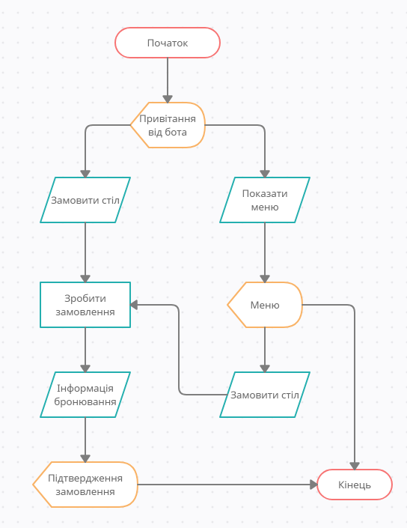
Рис. 1. Блок-схема роботи чат-бота, базованого на меню[авторська розробка]
На відміну від чат-ботів на основі меню, чат-боти на основі розпізнавання ключових слів розпізнають користувацький ввід і відповідають або намагаються відповідати належним чином. Ці чат-боти використовують настроювані ключові слова та ШІ щоб визначити, як надати належну відповідь користувачеві.
Наприклад, якщо користувач задає питання "Як налаштувати інтернет на пристрої TP-Link WR-841N?", бот, швидше за все, використовуватиме ключові слова "інтернет", "налаштувати" і " WR-841N ", щоб визначити найбільш підходящу відповідь.
Такі типи чат-ботів не підходять, коли їм доводиться відповідати на багато подібних питань. Чат-боти почнуть помилятись, коли між кількома схожими питаннями виникне надмірність ключових слів.[4]
Розумні чат-боти або чат-боти, керовані штучним інтелектом створені для симуляції подібної до людської взаємодії із користувачем. Завдяки штучному інтелекту вони здатні розуміти мову, наміри та почуття.
Чат-боти на базі штучного інтелекту є більш складними, досконалими, інтерактивними та персоналізованими, ніж попередньо розглянуті чат-боти.
Системи, засновані на машинному навчанні, можуть бути вражаючими, якщо розглянута проблема відповідає їх можливостям. За своєю природою така система навчається на зразках і попередньому досвіді. Але, для роботи навіть на найпростішому рівні, такі системи часто вимагають великих обсягів навчальних даних та висококваліфікованих спеціалістів. Крім того, чат-бот, що базується на ШІ, схожий на «чорний ящик». Якщо виникнуть проблеми із моделлю, буде важко визначити проблему, не кажучи вже про її оптимізацію та вдосконалення. Чат-боти на основі машинного навчання є непрактичним вибором для багатьох підприємств через кількість необхідних ресурсів в поєднанні з дуже вузьким діапазоном сценаріїв.[5]
Гібридні чат-боти можуть поєднувати у собі декілька різних видів чат-ботів, наприклад: чат-боти, що базуються на меню і чат-боти, що базуються на ключових словах, або чат-боти, керовані ШІ та один із видів простих чат-ботів.
Такі чат-боти ведуть розмову за визначеним сценарієм, як і в простих чат-ботах, але використовується ШІ для визначення користувацьких намірів, майнінгу цінних даних із користувацьких повідомлень.
Через різноманіття чат-ботів виникла необхідність у створенні експертної системи на мові PROLOG, для більш точного визначення необхідного типу чат-бота.
Експертною системою називають систему підтримки прийняття рішень, яка містить знання з певної вузької предметної області, а також може пропонувати користувачу рішення проблем з цієї галузі і обґрунтовувати їх. Експертна система складається з бази знань, механізму логічного виводу і підсистеми обґрунтувань. Вони розроблялися як науково-дослідні інструментальні засоби з 1960-х років і розглядалися як штучний інтелект спеціального типу, призначеного для успішного вирішення складних задач у вузькій предметній галузі.
Такі системи часто можуть знайти розв’язок задач, які неструктуровані і неточно визначені. Основою експертної системи є сукупність знань, яка структурується для спрощення процесу прийняття рішення. Ця сукупність знань приймає форму фактів або правил.[6]
Другою складовою експертної системи є механізм логічних висновків, що виконує логічні висновки на основі знань, наявних в базі знань.
Для використання експертної системи необхідно створити базу знань, що включатиме в себе риси кожного типу чат-боту:
- Чат-бот, що базується на меню включає в себе наступні риси: доступність 24/7, можливість ручного налаштування розробником, орієнтованість на кнопки;
- Чат-бот, що базується на ключових словах: доступність 24/7, можливість ручного налаштування розробником, розуміння голосового вводу, орієнтованість на ключові слова
- Чат-боти на базі ШІ: доступність 24/7, здатність до самонавчання, підтримка голосового вводу, розуміння контексту, запам'ятовування попередніх відповідей.
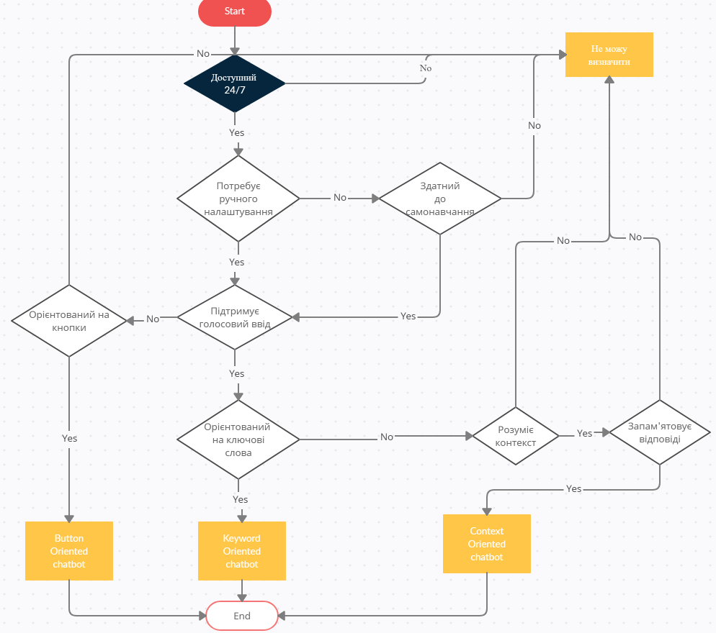
Рис. 2. Блок-схема роботи експертної системи [авторська розробка]

Дана експертна система включає надає допомогу у визначенні трьох типів чат-ботів: меню-орієнтованого, орієнтованого на ключові слова та базованого на ШІ, крім цих варіантів є варіант «Не можу визначити», якщо користувач задає високі вимоги до чат-боту у цій експертній системі.
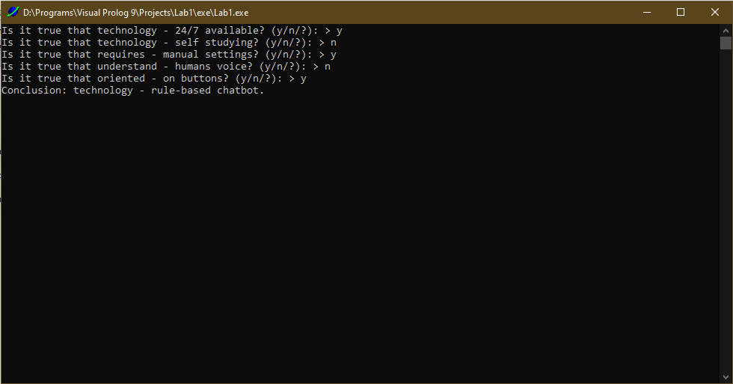
Рис. 3. Приклад роботи експертної системи. [авторська розробка]
У роботі було проведено аналіз сучасної інформаційної технології щодо її використання у процесі розвитку інформаційних технологій. Проаналізовано поняття «чат-бот», визначено його різновиди й типи, що дозволяє скорочувати час відповіді на запити та забезпечує постійну актуальність інформації. Визначено риси кожного типу чат-бота, що дозволить більш вільно в них орієнтуватись. Розроблено і використано експертну систему для визначення типу чат-бота, необхідного користувачеві для майбутньої його розробки.

Список використаних джерел
- Ali Abdel Aal. Building Your First Telegram Bot: A Step by Step Guide [Електронний ресурс]. – Режим доступу: https://www.toptal.com/python/telegram-bot-tutorial-python
- Konstantin Sadekov. Types of Chatbots. Rule-Based Chatbots vs AI Chatbots. [Електронний ресурс]. – Режим доступу: https://mindtitan.com/resources/guides/chatbot/types-of-chatbots/
- The 3 Kinds of Chatbots You'll Meet. [Електронний ресурс]. – Режим доступу: https://www.goboomtown.com/blog/3-kinds-chatbots-youll-meet
- Casey Phillips. The 3 Types of Chatbots & How to Determine the Right One for Your Needs. [Електронний ресурс]. – Режим доступу: https://chatbotsmagazine.com/the-3-types-of-chatbots-how-to-determine-the-right-one-for-your-needs-a4df8c69ec4c
- Chatbots: The Definitive Guide (2020) – Artificial Solution. [Електронний ресурс]. – Режим доступу: www.artificial-solutions.com
- Експертні системи. [Електронний ресурс]. – Режим доступу: https://pidru4niki.com/10811007/informatika/ekspertni_sistemi

Робота виконана під науковим керівництвом канд. фіз-мат. наук, доцента САМОЙЛЕНКО А.Т.

